越秀区东山口医学核心区周边
改造提升工程总体策划方案

设计任务书

工作背景
依据《2025年越秀区人民政府工作报告》，越秀区致力优化产业体系，塑造高质量发展新胜势。对标对表广州市“12218”现代化产业体系，找准发力点，锚定突破点，因地制宜发展新质生产力，打好打赢产业转型攻坚战。主攻生物医药与健康产业，加快建设东山口医学核心区、大德—长堤片区两大产业集聚区。其中，东部东山口医学核心区目标打造集高端医疗、精准医疗、成果转化、创新药械、高端酒店及综合体配套于一体的片区。
区域现状用地资源紧张、空间环境品质等因素制约生物医药与健康医疗产业的进一步发展和集聚，产业发展基础设施存在短板。项目对标世界一流医疗产业集聚区，拟加强系统谋划，进一步统筹产业载体空间、产业配套设施、街区环境品质等要素内容，为街区存量空间、资源的更新方向、类型以及实施模式等提供规划策划，以空间环境品质提升助力东山口医学核心区打造。

二、工作范围
规划研究范围为东山精准医疗产业园范围内，总面积约215公顷。北至东风路，南至内环路，东至农林下路，西至东濠涌。
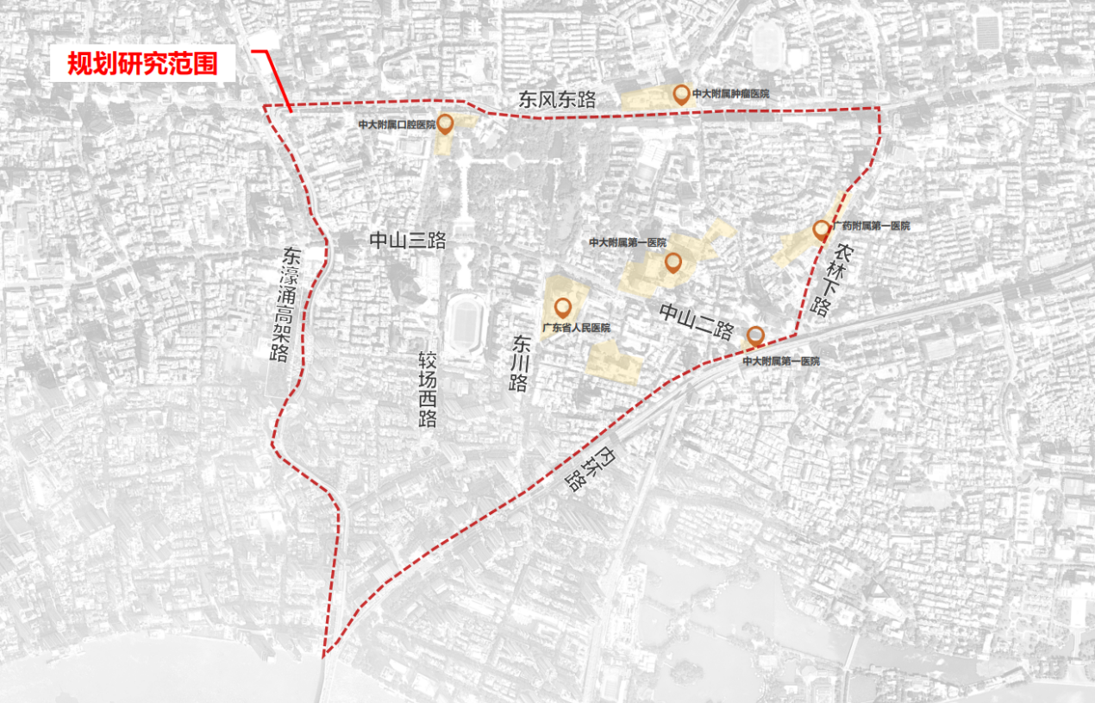

工作内容
以促进医疗健康产业发展为发展目标，推动东山口医学核心区范围内的公共空间、产业及其配套服务设施、老旧小区等改造提升。
项目主要包括两个方面的内容：一是越秀区东山口医学核心区改造提升总体策划方案，二是专题研究。具体内容如下：

越秀区东山口医学核心区改造提升总体策划方案
主要内容包含5项。一是现状概况。包括项目工作背景、实施重要性和必要性分析。二是现状分析。系统梳理项目上位及相关规划要求，深入分析区域产业空间、产业基础设施、公共服务设施、建筑风貌以及公共空间等方面的问题以及优势。三是总体提升思路。结合相关案例研究制定项目总体功能定位，明确总体规划结构。四是规划提升策略。制定项目整体空间布局，策划产业发展功能，制定公共空间以及基础设施的提升策略。五是实施建议，制定项目库以及分期实施模式、路径。

项目概况
分析项目背景，明确规划范围，提出项目实施的重要性和必要性。

现状分析
1.上位规划以及相关规划研究：梳理上位以及相关规划，明确片区发展要求以及定位。
2.现状问题：通过主体需求座谈以及现场调研，系统梳理产业空间、产业基础设施、道路交通、建筑风貌以及公共空间的现状核心问题和发展诉求。
3.资源禀赋：梳理片区范围内医疗核心产业资源、自然和历史文化要素资源，明确片区的发展的优势资源禀赋。
4.现状实施情况：厘清规划范围内现有的相关项目，衔接已实施或者进行中的产业、街区提升、老旧小区改造等不同类型项目的现状实施情况。

总体提升思路
1.功能定位：依据规划要求、现状问题以及资源禀赋，衔接现状实施情况，提出片区整体功能定位。
2.案例研究：选取国内外产业园区发展案例，深入研究项目的产业空间发展、公共空间改造提升策略以及实施路径，总结对项目的借鉴经验。
3.总体结构：提出总体规划结构。

规划提升策略
1.整体空间布局：依据规划要求、现状资源分布以及案例对比，明确片区功能分区。
2.产业功能业态策划: 明确产业主体需求，总结产业发展现状问题，摸查存量资源，提出产业空间发展策略，提出产业空间布局，落位重点产业项目。提出公房整体活化策略。
3.交通优化整合：基于项目发展目标和现状交通情况及需求，结合该片区的交通研究成果，提出道路交通、静态交通、慢行交通等交通提升总体策略。
4.街区环境系统提升:聚焦产业发展核心，明确重点街区（精致街区范围），展开街区环境品质要素分类梳理，提出街区环境改善提升的具体策略。重点围绕街区步行环境、公共活动场所及公共空间节点、医院门户入口、重要建筑界面、口袋公园、附属绿地等提出改造提升项目布局建议与改造提升策略。研判重点片区市政基础设施的现状问题，提出片区基础设施的改造提升策略。
5、老旧小区改造提升：梳理片区老旧小区改造现状与需求，结合产业发展和人居环境提升需求，提出老旧小区改造提升项目布局和改造策略。
6.设计导则：基于目标导向与问题导向相结合的原则，制定健康产业示范街区专项设计导则，明确不同街区、街巷、建筑、空间要素的分类控制要求与引导建议，为街区有机更新与品质提升提供清晰、可操作的方向指引。

实施建议
1.项目库及分期实施：提出产业、道路交通、街区环境等改造项目库、规模、投资估算、分期计划以及实施建议。
2.实施模式：重点针对存量商务楼宇改造、公房改造以及商业综合体升级改造总结实施模式建议、特点以及适用场景。
3.实施路径：提出近期重点项目的实施模式及改造路径建议。

6.树木保护
聚焦重点街区（精致街区），针对计划拟近期实施范围内必要的树木保护资源开展调查，制定相应的树木保护措施与建议。

（二） 其他专题研究

产业主体与载体评估专题
1）产业主体需求分析：聚焦空间要素梳理不同产业主体类别的需求及偏好，梳理产业政策，衔接现有重点项目落位，厘清产业主体发展需求。
2）产业发展问题分析：对标国内外医疗集聚区案例对东山精准医疗产业园的现状发展情况进行评估。借鉴对标案例的先进经验和实施模式，总结建设实施方面存在的问题和启发。
3）现状产业空间布局分析：梳理片区产业发展情况，识别低效产业空间。量化评估现状不同类型的生物医药与健康产业集聚情况，结合重点企业分布识别核心集聚区，总结现有产业空间分布情况的现状特点。
4）存量资源摸查：梳理片区内存量商务楼宇空置面积、公房等闲置物业情况，结合权属情况判断改造潜力。

产业发展与产业服务设施专题
1）产业空间发展策略：基于区域产业定位、产业发展目标以及发展策略、资源禀赋，通过系统性分析及科学规划，提出产业空间发展策略。
2）产业项目规模及空间布局：综合产业发展目标、案例研究以及现状分布情况，提出空间优化布局建议。结合产业载体现状以及集聚要求，落位产业项目分布、功能和规模。
3）产业配套设施规模及空间布局：测算片区产业配套设施规模，结合重点项目改造以及存量资源提出产业配套设施空间布局方案，落位产业配套设施的分布、功能和规模。
三、工作成果
文本采用不少于A4 幅面。电子数据成果的文本正文采用word格式或pdf格式，并应符合住房城乡建设、自然资源等主管部门有关建筑、规划成果管理的格式要求。

